1. 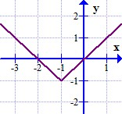 2. 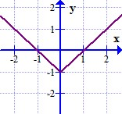

3. 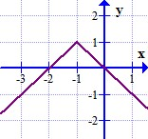 4. 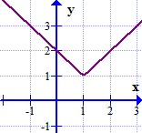

K daným grafom priraď správny predpis: f: y = - |x-1|+1 g: y = |x+1|-1 h: y = |x-1|
k: y = - |x +1|+1 d: y = |x|- 1 r: y = |x-1|+1
5. Zostroj graf funkcie f: y = - |x+2 |+3
6. Vypíšte súradnice vrcholu funkcie a určte, či v ňom má minimum alebo maximum:
y = 8. |x|+1
y = -2|x+5|+3
y = 3|x|
y = -3|x-2|-1
y = |x+6|

